### **山西利民工业有限责任公司**

山西利民工业有限责任公司隶属于中国兵器晋西工业集团，始建于1955年，是前苏联援建的“一五”国家重点项目之一，前身为中国人民解放军总军械部弹药装配厂，是国家重点保军企业、山西省高新技术企业，拥有山西省省级企业技术中心。公司位于山西省晋中市太谷区，距太原市界20公里，占地面积近5000亩，拥有在岗员工1100余人。

|  |  |  |  |
| --- | --- | --- | --- |
| 联系人 | 刘渊 | 联系电话 | 15835898631 |

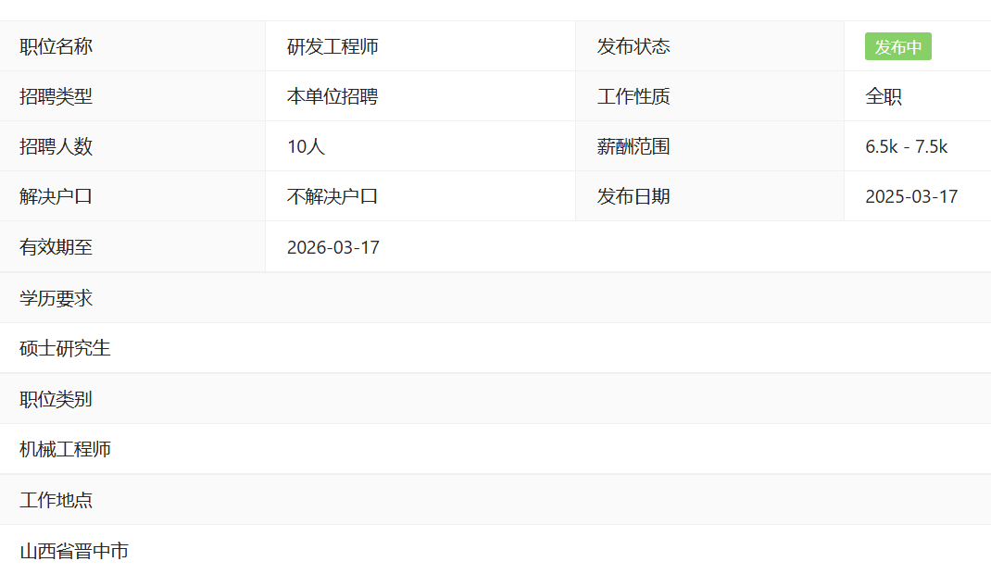

http://job.cust.edu.cn/position/index.jhtml?id=293255&jobTypeId=1